

DOSSIER DE PROJET
Titre Professionnel : Développeur Web et Web Mobile (DWWM) Niveau 5 (Bac+2)

PROJET : NAPPYBOOKING
Plateforme SaaS de gestion et réservation pour salons de coiffure Afro

Résumé du projet
NappyBooking est une application web dynamique développée avec la stack React.js et Node.js. Elle permet d'automatiser la prise de rendez-vous, de gérer les plannings des salons et de sécuriser les réservations par un système d'acompte. Le projet intègre une architecture multi-tenant et une gestion de base de données MongoDB.

Présenté par : ZOUANG EKANGA Priscille Grace Référentiel : REAC / RE Millésime 04 (Mai 2023)
Session : 2026 Arrêté du : 26/04/2023
Code Titre : TP-01280

Sommaire
Introduction .................................................................................................................... 4
- Présentation personnelle et du projet ................................................................... 4
- Présentation du projet NappyBooking................................................................. 5
  - Contexte et problématique
  - Objectifs et solution développée
  - Public visé et Proposition de Valeur Unique
III. Cahier des charges technique.................................................................................... 6
- Exigences fonctionnelles et techniques
- Périmètre et livrables
IV. Méthodologie et Organisation.................................................................................. 12
- Gestion de projet (Agile)
- Stratégie de versionning (Git/GitHub)
- Démarche DevOps et CI/CD
V. Environnement de travail.......................................................................................... 16
- Configuration de l'IDE et outils de développement
- Conteneurisation (Docker)
VI. Conception UI/UX et Maquettage........................................................................... 18
- Maquettes Desktop et Mobile (zoning, wireframe, charte graphique, maquette graphique), Mobile et Desktop.
- Accessibilité (RGAA)
VII. Architecture et Base de données ....................................................................... 23
- Modélisation (MCD/MLD/MPD)
- Composants d'accès aux données (CRUD)
VIII. Développement Backend (Node.js/Express) ........................................................ 27
  - Architecture logicielle (MVC)
  - Logique métier et sécurité serveur
IX. Développement Frontend (React.js) ...................................................................... 29
- Interfaces dynamiques et gestion d'état
- Consommation de l'API REST
X. Sécurité et RGPD...................................................................................................... 34
- Protections (XSS, CSRF, Injection SQL)
- Gestion des données personnelles
XI. Politique de tests et Qualité................................................................................... 36
- Tests unitaires, fonctionnels, et d'intégration
- Jeu d'essai de la fonctionnalité représentative
XII. Déploiement et Veille ........................................................................................ 39
- Procédure de déploiement
- Veille technologique et sécurité
Conclusion ................................................................................................................. 41 Annexes...................................................................................................................... 45

Introduction
Le secteur de la beauté, et plus particulièrement celui de la coiffure afro, connaît une mutation numérique importante. Pourtant, de nombreux professionnels peinent encore à trouver des outils adaptés à la spécificité de leurs prestations (temps de réalisation longs, techniques particulières) et souffrent d'une gestion de planning artisanale.
C’est dans ce contexte que j’ai conçu NappyBooking. Ce projet est né de la volonté de répondre à une problématique réelle : comment aider les salons spécialisés à se professionnaliser tout en sécurisant leur activité économique face aux rendez-vous non honorés ?
NappyBooking n'est pas qu'un simple annuaire ; c'est une plateforme SaaS (Software as a Service) complète. Elle permet aux gérants de salons de piloter leur activité (prestations, employés, planning) et offre aux clients une expérience de réservation fluide et sécurisée par le paiement d'acomptes.
Ce dossier retrace les étapes de création de cette solution, depuis la conception de l'expérience utilisateur jusqu'au déploiement technique, en mettant l'accent sur la robustesse du backend en Node.js, la dynamique du frontend avec React, et la sécurité des données.

Présentation du projet NappyBooking

Contexte et problématique
Le secteur des salons de coiffure afro et des instituts de beauté repose traditionnellement sur une gestion des rendez-vous par téléphone ou via les réseaux sociaux. Cette méthode entraîne des inefficacités majeures :
- Perte de temps : Gestion manuelle chronophage pour les coiffeurs.
- Erreurs de planification : Risques de doubles réservations ou d'oublis.
- Taux élevé de "No-shows" : Des rendez-vous non honorés sans aucune garantie financière pour le professionnel.

Objectifs de la solution
Le projet NappyBooking vise à offrir une solution moderne et centralisée pour valoriser l'expertise capillaire afro. Les trois piliers de la solution sont :
- Automatisation 24h/24 : Permettre la prise de rendez-vous en ligne à tout moment pour libérer le personnel.
- Sécurisation des revenus : Réduire les pertes financières grâce à un système d'acompte obligatoire lors de la réservation.
- Modèle SaaS (Software as a Service) : Créer un outil de gestion complet sous forme d'abonnement pour les salons.

Public visé
La plateforme segmente ses utilisateurs en deux catégories distinctes:
- Public Abonné (B2B) : Salons et coiffeurs indépendants (Afro, Braids, Locks) cherchant un outil de gestion et une présence en ligne professionnelle.
- Clients Finaux (B2C) : Utilisateurs cherchant à réserver des prestations spécifiques de manière simple, rapide et sécurisée.

Cahier des charges technique

Exigences fonctionnelles et techniques
Les exigences fonctionnelles décrivent les actions que les utilisateurs peuvent réaliser sur NappyBooking:
- Pour les Salons (B2B) : Gestion du profil, du portfolio visuel, configuration des prestations (durée et prix) et vue consolidée du planning.
- Pour les Clients (B2C) : Recherche multicritères (ville, type de coiffure), prise de rendez-vous en temps réel et paiement sécurisé de l'acompte.
- Administration : Supervision globale de l'activité et modération des profils.
Les exigences techniques définissent les outils et contraintes de performance:
- Performance : Chargement des pages en moins de 3 secondes pour garantir une bonne expérience utilisateur.
- Sécurité : Hachage des mots de passe (bcrypt) et gestion des rôles pour protéger l'accès aux données.
- Disponibilité : Calcul instantané des créneaux libres pour éviter les erreurs de réservation.

Périmètre et livrables
Il est important de définir les limites du projet pour ce titre professionnel:
- Périmètre inclus : Le site public pour les clients, l'espace d'administration pour les salons (Web et Mobile), ainsi que la base de données relationnelle isolée par salon.
- Périmètre exclu : Les modules de comptabilité avancée, la gestion physique des stocks et le système de caisse (Point de Vente).
Les livrables fournis pour ce dossier sont:
- Code source complet : Organisé via Git, comprenant le Backend (Node.js) et le Frontend (React).
- Base de données : Le schéma physique (MLD) et un jeu d'essai complet pour les tests.
- Documentation : Ce dossier de projet, les commentaires techniques du code et le support de présentation

IV. Méthodologie et Organisation

Gestion de projet (Agile Kanban avec Notion)
Pour le développement de NappyBooking, j'ai adopté une méthodologie Agile de type Kanban. Cette approche m'a permis d'avoir une vision claire des tâches à accomplir et de gérer les priorités de manière itérative, tout en documentant les spécifications techniques au même endroit.
- Outil de suivi : J'ai utilisé Notion pour organiser mon flux de travail. J'y ai créé une base de données en vue "Board" pour piloter le projet.
- Organisation du tableau : Mon travail était découpé en colonnes dynamiques :
  - Backlog : Liste exhaustive des fonctionnalités à développer (ex: intégration de l'API Stripe, système de gestion des employés).
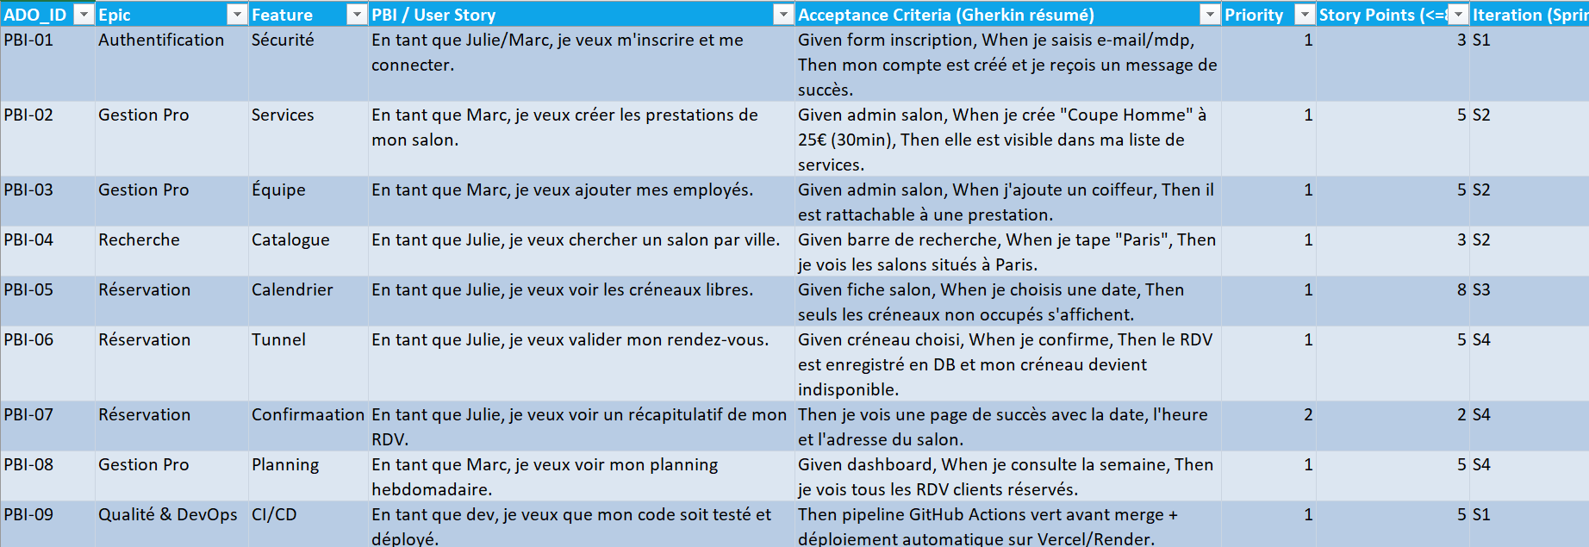
  - En cours (Doing) : Les tâches sur lesquelles je travaillais activement pour éviter le "multi-tasking".
  - Tests / Review : Une étape cruciale pour vérifier la conformité du code et le respect des critères d'acceptation avant la clôture.
  - Terminé (Done) : Les fonctionnalités testées et prêtes pour le déploiement.
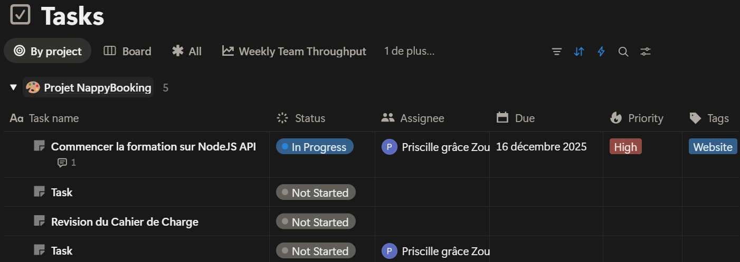

- Avantage de Notion : Au-delà du simple tableau, chaque carte de tâche contenait mes notes techniques et les liens vers la documentation de l'API (Node.js).

Stratégie de versionning (Git/GitHub)
La gestion du code source est un pilier de mon projet. J'utilise Git pour le suivi des modifications et GitHub comme dépôt distant. Ma stratégie de branches est structurée pour sécuriser le code stable :
- Branche main : Contient la version stable et déployable de l'application.
- Branche develop : Branche centrale où toutes les nouvelles fonctionnalités sont fusionnées pour les tests d'intégration.
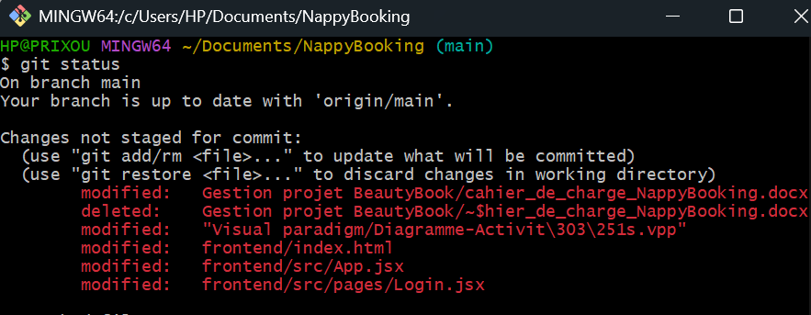

Démarche DevOps et Qualité de code
Pour garantir un code maintenable et professionnel (conforme au référentiel DWWM 2023), j'ai mis en place plusieurs outils :
- Linters & Formatteurs : Utilisation de ESLint et Prettier pour uniformiser le style de code entre le Frontend (React) et le Backend (Node.js).
- Tests : Mise en place de tests unitaires avec Jest pour valider les fonctions critiques, notamment le calcul des acomptes et la validation des dates de rendez-vous.
- Documentation : Le code est documenté en francais.

V. Environnement de travail

1. Configuration de l'IDE et outils de développement
Le choix de l'environnement est déterminant pour la productivité et la qualité du code.
- Visual Studio Code (IDE) : Mon éditeur principal. J'ai configuré des extensions clés : ESLint pour le respect des normes JavaScript, Prettier pour le formatage automatique, et Thunder Client pour tester mes routes API Node.js sans quitter l'éditeur.
- MongoDB Atlas : Pour la gestion des données de NappyBooking, j'ai choisi MongoDB Atlas, une solution de base de données dans le Cloud. Cela m'a permis de bénéficier d'une base de données managée, hautement disponible et sécurisée (via des listes blanches d'IP et des clusters chiffrés).
- MongoDB Compass : J'ai utilisé l'interface graphique Compass pour me connecter à mon cluster Atlas, me permettant de visualiser mes collections et de tester mes requêtes d'agrégation de manière intuitive.

2.Conteneurisation (Docker)
Pour garantir la portabilité de NappyBooking, j'ai utilisé Docker.
- Usage : J'ai créé un fichier docker-compose.yml permettant de lancer simultanément mon serveur Node.js et ma base de données MongoDB dans des conteneurs isolés.
- Bénéfice : Cela évite les problèmes de "ça marche sur ma machine mais pas ailleurs »

VI. Conception UI/UX et Maquettage

Étude du parcours utilisateur (User Journey)
Avant de dessiner les écrans, j'ai analysé le parcours d'une cliente souhaitant réserver une prestation de tresses :
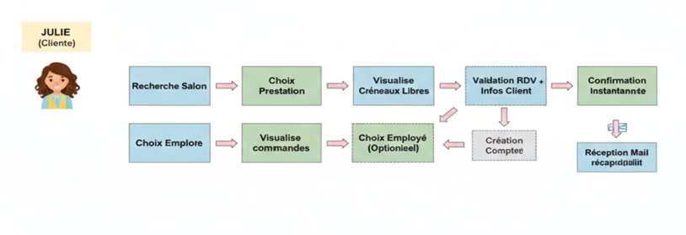
- Recherche : Filtre par type de prestation (ex: Box Braids).
- Choix : Sélection du salon et de l'employé.
- Réservation : Choix du créneau et paiement de l'acompte.
- Confirmation : Réception du mail de confirmation.

Maquettes et Prototypage (Balsamiq)
Pour la phase de conception visuelle de NappyBooking, j'ai utilisé l'outil Balsamiq. Mon objectif était de valider l'agencement des éléments et le parcours utilisateur avant d'entamer la phase de développement avec React.
- Approche Mobile First : Comme 80% des réservations en salon de coiffure se font sur smartphone, j'ai d'abord conçu les interfaces mobiles sur Balsamiq. Cette contrainte m'a forcé à hiérarchiser les informations essentielles (nom du salon, prix, bouton de réservation) pour qu'elles soient visibles sans défiler.
- Charte graphique : J'ai choisi des tons Terracotta, crème et beige. Ces couleurs ont été sélectionnées pour évoquer la chaleur, le soin naturel et le professionnalisme, créant ainsi une atmosphère rassurante pour la clientèle afro-nappy.

Capture d ecran maquettes mobile

Capture d ecran maquettes ordi

Capture d ecrans

Accessibilité numérique (RGAA)
Le projet NappyBooking respecte les normes d'accessibilité pour être utilisable par tous :
- Sémantique HTML : Utilisation des balises <header>, <nav>, <footer> et des titres hiérarchisés (<h1> à <h3>).
- Navigation clavier : Tous les formulaires de réservation sont navigables via la touche Tab.
- Images : Ajout systématique de l'attribut alt sur les photos des coiffures

VII. Architecture et Base de données

Modélisation Conceptuelle des données (MCD / Schéma de collection)
Pour structurer NappyBooking, j'ai suivi une démarche de modélisation rigoureuse. Même si MongoDB offre une grande flexibilité, une structure cohérente est indispensable pour gérer les relations entre les salons, les employés et les clients.
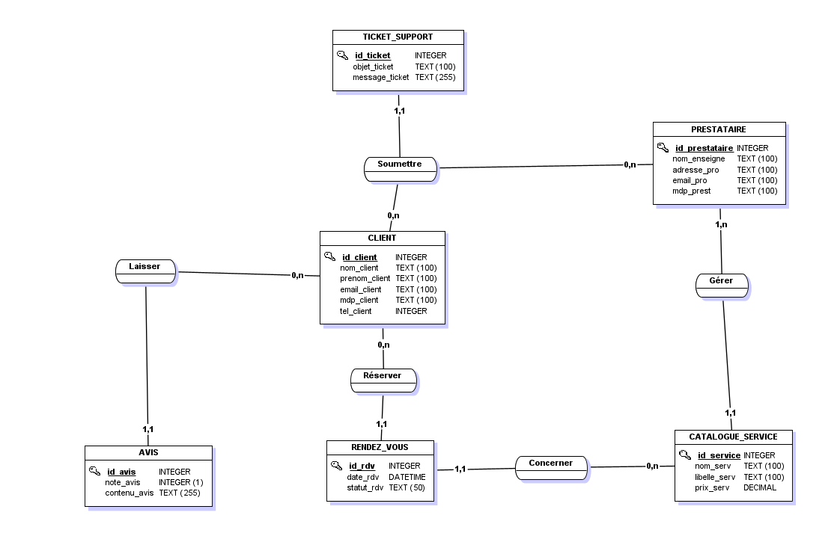

- Entités clés : On y retrouve le CLIENT, le PRESTATAIRE, le CATALOGUE_SERVICE et l'entité centrale RENDEZ_VOUS.
- Relations stratégiques : Un client peut effectuer plusieurs réservations (0,n), mais un rendez-vous est lié à un seul client (1,1).

Modélisation Physique (MLD / MPD)
Le schéma physique traduit le MCD en une structure prête pour l'implémentation, en définissant les clés primaires (Pk) et étrangères (Fk).
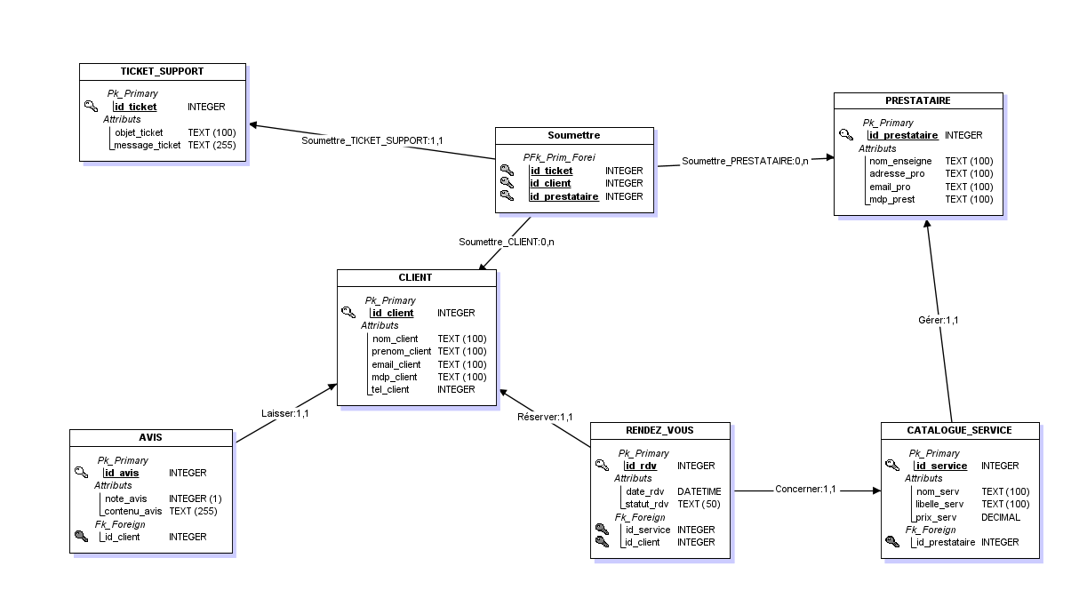
- Intégrité : L'entité RENDEZ_VOUS devient la table pivot, recevant les clés id_client et id_service (ou id_prestation) pour assurer la liaison des données.

Dictionnaire de données
Le dictionnaire de données répertorie de manière exhaustive les propriétés de chaque attribut : type de donnée, taille, et contraintes. C'est une pièce maîtresse pour garantir la qualité du code et la maintenance future.
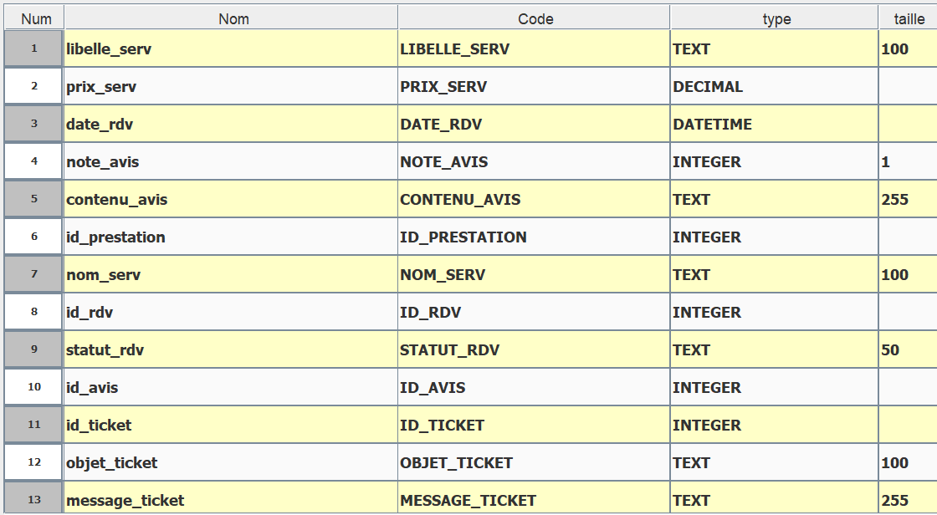
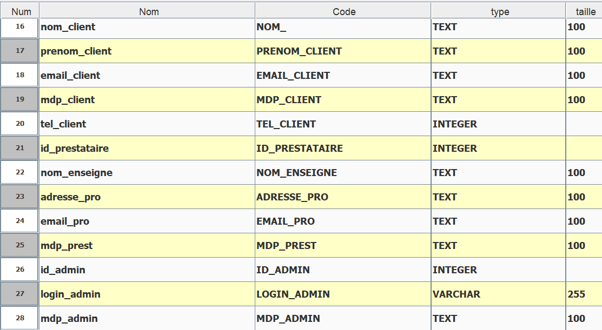
Exemples de types :
- VARCHAR/TEXT : Utilisé pour les noms, emails et messages (ex: message_ticket à 255 caractères).
- DATETIME : Crucial pour date_rdv afin de gérer les créneaux avec précision.
- DECIMAL : Utilisé pour prix_serv afin de garantir la précision financière lors des transactions Stripe.
- INTEGER : Pour toutes les clés d'identification (id_client, id_rdv, etc.).

Choix de MongoDB Atlas (DBaaS)
J'ai opté pour MongoDB Atlas pour plusieurs raisons stratégiques :
- Flexibilité : Les prestations de coiffure peuvent avoir des options variables (avec ou sans mèches fournies), le format JSON de MongoDB est parfait pour cela.
- Disponibilité Cloud : Les données sont accessibles en permanence, ce qui est crucial pour une application de réservation 24h/24.
- Sécurité : Atlas gère automatiquement le chiffrement des données et permet de restreindre l'accès à la base de données via une "Whitelist" d'adresses IP.

VIII. Développement Backend CP7 (Node.js/Express)

Architecture logicielle (MVC)
Pour garantir la maintenabilité et l'évolutivité de NappyBooking, j'ai structuré le code selon le motif MVC (Modèle-Vue-Contrôleur), qui sépare clairement les responsabilités.

- Models : J'utilise Mongoose pour définir les schémas de données et interagir avec la base NoSQL. Ces modèles valident la structure des documents (comme défini dans le dictionnaire de données) avant toute insertion en base.

- Controllers : Ils contiennent la logique métier de l'application. Par exemple, le contrôleur des réservations vérifie la disponibilité d'un créneau et calcule le montant de l'acompte avant de solliciter l'API de paiement.

- Routes : Ce sont les points d'entrée de mon API REST. Elles reçoivent les requêtes du frontend React et les dirigent vers le bon contrôleur après passage par des "middlewares" de sécurité.
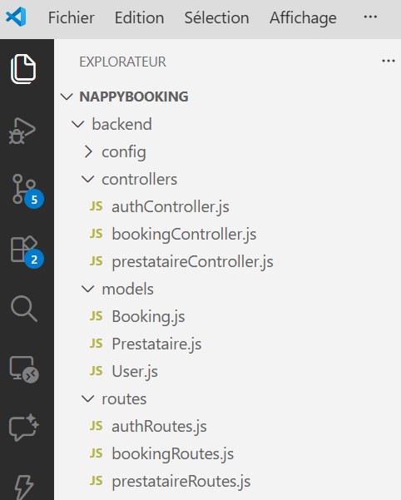

Développement des composants métier
Pour illustrer la mise en œuvre de la logique métier de NappyBooking, voici un extrait du contrôleur gérant la création d'un rendez-vous. Ce code démontre l'utilisation de Mongoose pour l'interaction avec MongoDB et une gestion rigoureuse des réponses HTTP.

Extrait de code commenté (bookingController.js)

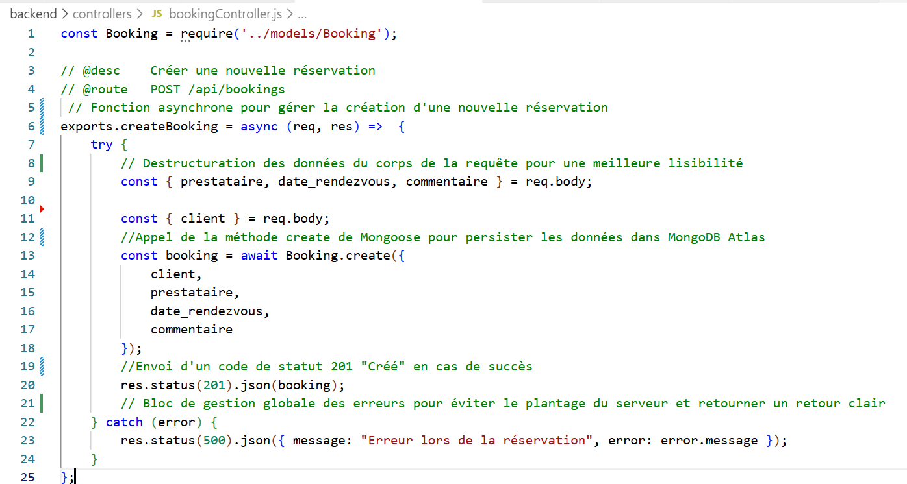

Analyse technique du composant
Conformément aux exigences du référentiel REAC 2023, j'ai adopté un style défensif pour protéger l'application:
- Validation des entrées : Chaque donnée provenant de l'utilisateur est contrôlée (format d'email, type de données) côté serveur avant d'être traitée.
- Gestion des erreurs (Try/Catch) : L'utilisation de ce bloc permet d'intercepter tout problème lié à la base de données (ex: connexion perdue, validation échouée) et de renvoyer une erreur 500 propre, sans exposer les détails sensibles du système.
- Promesses et Performance : L'usage de await garantit que l'application attend la réponse de MongoDB Atlas avant de répondre au client, évitant ainsi les comportements imprévisibles (conditions de concurrence).

IX. Développement Frontend (React.js)

Architecture et composants
Pour NappyBooking, j'ai choisi la bibliothèque React.js pour sa capacité à créer des interfaces fluides. Mon application est découpée en composants réutilisables, ce qui facilite la maintenance et le respect de la charte graphique (Terracotta, crème et beige).
- Composants de structure : Navbar, Footer, Sidebar pour le tableau de bord prestataire.
- Composants métier : ServiceCard (pour afficher les prix), BookingCalendar (pour choisir la date) et BookingForm.
- Gestion de l'état (State Management) : J'utilise les Hooks (useState, useEffect) pour gérer les données en temps réel, comme l'affichage dynamique des disponibilités.

Consommation de l'API REST
L'interface React communique avec le backend Node.js (que nous avons vu à la section précédente) via des requêtes asynchrones.
- Utilisation de Fetch / Axios : Pour envoyer les données du formulaire de réservation vers la route POST /api/bookings.
- Expérience utilisateur (UX) : Pendant que la fonction createBooking s'exécute côté serveur, le frontend affiche un état de chargement pour informer l'utilisateur.

Extrait de code commenté (BookingForm.jsx)

Capture du code

Mise en œuvre de l'accessibilité dans React
L'accessibilité n'est pas une option, c'est une exigence du référentiel REAC 2023. Dans le développement des composants de NappyBooking, j'ai veillé à ce que l'interface soit utilisable par tous, y compris les utilisateurs de lecteurs d'écran.

A. Utilisation de la Sémantique HTML5
Plutôt que d'utiliser uniquement des balises génériques comme <div> ou <span>, j'utilise des balises qui ont du sens :
- Navigation : Le menu principal est encapsulé dans une balise <nav> pour que les outils d'assistance identifient immédiatement la zone de navigation.
- Titres : J'utilise une hiérarchie stricte (<h1>, <h2>, etc.). Par exemple, le nom du salon est un <h2> et les catégories de prestations sont des <h3>. Cela permet de naviguer de section en section au clavier.
- Boutons : Pour les actions (ex: "Prendre RDV"), j'utilise la balise <button> et non un lien <a>, car les lecteurs d'écran annoncent explicitement le rôle "bouton" à l'utilisateur.

B. Les attributs ARIA (Accessible Rich Internet Applications)
Lorsque les balises standards ne suffisent pas, j'ajoute des attributs ARIA pour donner du contexte :
- aria-label : Sur les icônes de réseaux sociaux ou les boutons avec uniquement un pictogramme (comme une croix pour fermer une modale), j'ajoute un aria-label="Fermer la fenêtre" pour que l'action soit vocalisée.
- alt dynamique : Dans React, chaque image de coiffure du catalogue reçoit une description textuelle via la prop alt.

C. Gestion du Focus et Navigation Clavier
Dans le composant BookingForm, j'ai vérifié que l'ordre de tabulation est logique. L'utilisateur passe du champ "Nom" au champ "Date" puis au bouton "Valider" de manière fluide avec la touche Tab, sans jamais être bloqué dans une "impasse de focus".

capture decran en mobile et ordinateur du Home

- BookingForm : Ce composant est chargé de collecter les données de réservation et de les transmettre à l'API via une requête POST. Il intègre une validation en temps réel pour garantir que tous les champs sont remplis.

Mettre capture d ecran du formulaire de reservation

- Dashboard Prestataire (Sidebar) : Afin de permettre aux gérants de piloter leur activité, une interface dédiée est en cours de création, utilisant une navigation par barre latérale pour accéder aux plannings et au catalogue.

Capture d ecran du dasboard du gerant

- Composants d'affichage (UI) : L'utilisation de cartes (ServiceCard) permet une présentation claire des tarifs, respectant la charte Terracotta et Crème définie précédemment."

Mettre capture d ecran des carte services avec les prix des coiffures

X. Sécurité et RGPD

1. Protection des données personnelles (RGPD)
En tant qu'application de services, NappyBooking collecte des informations sur les clients et les prestataires. Conformément au Règlement Général sur la Protection des Données (RGPD), j'ai mis en place les principes suivants :
- Minimisation des données : Je ne collecte que les informations strictement nécessaires à la réservation (Nom, Prénom, Email, Téléphone).
- Consentement : Lors de la création d'un compte, l'utilisateur doit accepter explicitement les conditions d'utilisation et la politique de confidentialité via une case à cocher (Checkbox).
- Droit d'accès et de suppression : L'architecture du projet permet techniquement de supprimer toutes les données liées à un id_client sur simple demande.

2. Sécurisation des échanges et du stockage
La sécurité de NappyBooking repose sur une stratégie multicouche pour contrer les cyberattaques les plus courantes.

A. Protection contre les Injections (SQL et NoSQL)
Bien que j'utilise MongoDB Atlas (NoSQL), j'ai conscience des risques liés aux injections SQL qui touchent les bases de données relationnelles.
- Injection SQL : C'est une attaque où un utilisateur malveillant insère du code SQL dans un formulaire pour manipuler la base de données.
- Ma solution (NoSQL) : L'utilisation de Mongoose (ODM) agit comme un premier rempart. En définissant un schéma strict (typage des données), toute tentative d'injection de scripts ou de commandes malveillantes est bloquée : si un champ attend un "Number" et reçoit un script, la requête est rejetée.

B. Protection contre les failles XSS (Cross-Site Scripting)
La faille XSS consiste à injecter des scripts malveillants (souvent en JavaScript) dans les pages web consultées par d'autres utilisateurs (par exemple, dans un avis client sur un salon).
- Risque : Vol de cookies de session ou redirection vers des sites frauduleux.
- Ma protection :
* Côté React : Par défaut, React échappe automatiquement les données affichées, ce qui neutralise la plupart des injections de balises <script>.
* Côté Backend : J'utilise des bibliothèques de "sanitization" pour nettoyer les entrées utilisateur et supprimer les caractères spéciaux dangereux avant de les stocker en base de données.

C. Hachage et JWT (JSON Web Token)
- Bcrypt : Pour protéger les mots de passe.
- JWT : Pour sécuriser les accès aux routes privées
- Connexion : Le client saisit son mail et son mot de passe.
- Vérification : Mon serveur vérifie en base de données. Si c'est bon, il génère un JWT (un long message codé) et l'envoie au client.
- Utilisation : Pour toutes les actions suivantes (réserver une prestation, voir ses RDV), le client envoie ce badge dans le header de sa requête.
- Validation : Le serveur regarde le badge. S'il est valide et n'a pas expiré, il autorise l'accès. Plus besoin de renvoyer le mot de passe à chaque fois !
4. Sécurisation des paiements (Stripe)
Pour la gestion des acomptes, j'ai choisi d'intégrer PayPal. Ce choix permet de sécuriser les transactions en utilisant une plateforme reconnue mondialement.
- Sécurité : Les données bancaires sont traitées exclusivement par PayPal, ce qui décharge mon application de la gestion des informations sensibles.
- Communication (IPN/Webhooks) : Pour automatiser la validation des rendez-vous, mon backend reçoit une notification de paiement de la part de PayPal. Une fois cette confirmation reçue, le statut de la réservation est mis à jour en temps réel dans ma base de données.

XI. Déploiement et Maintenance

1. Gestion des versions avec Git
Avant de déployer, j'ai utilisé Git et GitHub pour sauvegarder mon code. Cela me permet de :
- Garder un historique de mon travail.
- Revenir en arrière si je fais une erreur sur une fonctionnalité.
- Séparer mon code de "test" de mon code "pro" (via les branches).

2. Hébergement de l'application
J’ai déployé l'application sur des plateformes Cloud :
- Frontend (React) : Déployé sur Vercel ou Netlify (choisis celui que tu préfères), qui offre une mise à jour automatique dès que je modifie mon code sur GitHub.
- Backend (Node.js) : Déployé sur Render ou Railway, qui permet d'exécuter mon serveur 24h/24.
- Base de données : Toujours sur MongoDB Atlas, accessible à distance par mon serveur déployé.

3. Maintenance et évolutions futures
Une application n'est jamais vraiment finie. Pour la suite, j'ai prévu :
- Monitoring : Surveiller les erreurs pour corriger les bugs rapidement.
- Évolutions : Ajouter un système de rappel de RDV par SMS ou une application mobile native.

XII. CONCLUSION
Le projet NappyBooking a été bien plus qu'un simple exercice technique ; il a représenté un véritable défi de conception et de réalisation Fullstack. Mon objectif initial était de créer une solution concrète, inclusive et performante pour répondre à un besoin réel dans le secteur de la coiffure afro.

Bilan technique et personnel
La réalisation de ce projet m'a permis de consolider mes compétences sur l'ensemble de la chaîne de production d'une application web :
- Conception : Passer de l'idée aux maquettes Balsamiq, puis à une modélisation de données rigoureuse (MCD/MLD).
- Développement : Maîtriser l'asynchronisme avec Node.js et la création d'interfaces dynamiques avec React.
- Sécurité : Comprendre l'importance cruciale de la protection des données (JWT, Bcrypt) et de l'accessibilité (RGAA).

Difficultés rencontrées et solutions
Le plus grand défi de ce projet a été la conception et l'architecture du Backend. Au début du développement, j'ai réalisé que pour fournir un travail de qualité professionnelle et répondre aux exigences du modèle SaaS de NappyBooking, je devais approfondir mes connaissances techniques.
Pour surmonter cette difficulté, j'ai pris l'initiative de suivre une formation intensive sur la plateforme Udemy. Cet investissement personnel m'a permis d'obtenir une certification en Node.js et a été le point de bascule du projet :
- Maîtrise des API REST : J'ai appris à structurer mes routes et mes contrôleurs de manière logique et sécurisée.
- Opérations CRUD : J'ai pu implémenter une gestion parfaite des données (Création, Lecture, Mise à jour, Suppression) entre mon serveur et MongoDB.
- Environnement Docker : J'ai découvert comment conteneuriser mon application pour garantir qu'elle fonctionne de la même manière sur mon ordinateur que sur le serveur de déploiement.
- Style Défensif : Cette formation m'a appris à anticiper les erreurs utilisateurs et les failles de sécurité, rendant mon code beaucoup plus robuste et maintenable.

Perspectives d'évolution
NappyBooking est une base solide qui ne demande qu'à évoluer. À l'avenir, j'aimerais :
- Intégrer une messagerie instantanée entre clients et prestataires.
- Développer une version mobile native avec React Native pour offrir une expérience encore plus fluide.
- Implémenter un système de notifications SMS pour réduire le taux de rendez-vous non honorés.
En conclusion, ce projet valide ma capacité à mener à bien un projet de développement web de A à Z, en respectant les normes professionnelles actuelles. Je suis désormais prêt à mettre ces compétences au service de projets ambitieux tout en continuant à me former pour devenir un expert du secteur.

XIII. ANNEXES

Annexe 1 : Glossaire Technique
- API (Application Programming Interface) : Interface permettant à deux logiciels (Frontend React et Backend Node.js) de communiquer entre eux.
- CRUD : Acronyme pour Create, Read, Update, Delete. Il s'agit des quatre opérations de base pour la gestion des données en base.
- Docker : Outil de conteneurisation qui permet d'empaqueter une application et ses dépendances dans un conteneur isolé.
- JWT (JSON Web Token) : Standard utilisé pour l'échange sécurisé de jetons d'authentification entre un client et un serveur.
- NoSQL : Type de base de données (comme MongoDB) qui ne repose pas sur le modèle relationnel classique des tables SQL.

Annexe 2 : Dictionnaire de données complet

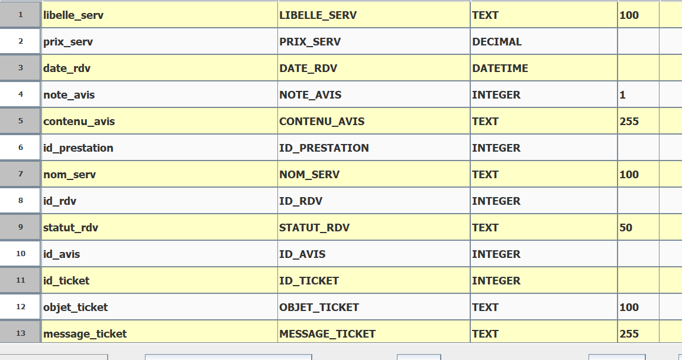



Annexe 3 : Certifications de formation continue

A. Certification Node.js (Udemy)
Cette formation de 8 heures m'a permis de valider les acquis nécessaires pour le développement du Backend (CP7) et la gestion des données (CP6).


Compétences clés validées par ce certificat :
- Configuration d'un serveur Express.
- Sécurisation des routes avec JWT.
- Manipulation de bases de données NoSQL via l'ODM Mongoose.
- Gestion des environnements avec Docker.

B. Certification Développement Frontend (2024)
Cette certification vient appuyer mes compétences dans la création d'interfaces utilisateur modernes et ergonomiques. Elle m'a permis de maîtriser les bases essentielles avant d'approfondir la bibliothèque React pour ce projet.

- Apport pour le projet : Maîtrise avancée du HTML5 sémantique et du CSS3 (Flexbox/Grid), garantissant un site responsive et accessible.

C. Certification Programmation Python (2024)
Bien que le projet NappyBooking soit développé en environnement JavaScript, cette certification en Python témoigne de ma polyvalence et de ma capacité à appréhender différents paradigmes de programmation.

- Apport personnel : Renforcement de la logique algorithmique et de la manipulation de structures de données complexes, des compétences transférables directement dans le développement du Backend Node.js.

Annexe 4 : Liens et Ressources du projet
- Dépôt GitHub https://github.com/PriscilleEkanga/NappyBooking
- Lien du site déployé

